matemática
Um grupo de estudantes observou algumas árvores, mas esqueceram de anotar a altura de cada uma. Vamos ajudá-los a descobrir?
1) De acordo com as informações apresentadas no gráfico, identifique a altura de cada árvore.
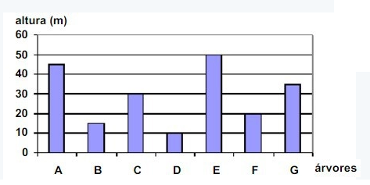

Árvore A: Jequitibá altura: _____________

Árvore B: Peroba altura: _____________

Árvore C: Pau-Brasil altura: _____________

Árvore D: Cajueiro altura: _____________

Árvore E: Castanha- do- Pará altura: _____________

Árvore F: Abacateiro altura: _____________

Árvore G: Cedro altura: _____________

2) Qual é a árvore mais alta? Quantos metros ela tem?

Resposta: ____________________________________________________________
_______________________________________________________________________________________________________________________________________________________________________________________________________________

3) Qual é árvore mais baixa? Quantos metros ela tem a menos que a árvore mais alta?

Resposta: ____________________________________________________________
_______________________________________________________________________________________________________________________________________________________________________________________________________________

4) Qual árvore é mais alta, Castanha do Pará ou Peroba? Quantos metros a mais?

Resposta: ____________________________________________________________
_______________________________________________________________________________________________________________________________________________________________________________________________________________

- Podemos dizer que a altura do abacateiro mais a altura do Cajueiro é igual a altura do Pau-Brasil? Justifique sua resposta.

Resposta: _______________________________________________________
______________________________________________________________________________________________________________________________

Fica aqui uma mensagem para que nunca esqueçamos de preservar e cuidar de nossas árvores!!!

